## Установка и запуск веб-сервера в Linux

1. Заручившись правами root, выполните в консоли команду apt-get update, а после того и apt-get install apache2. Вы должны увидеть стандартный вывод программы-установщика пакета.  
  
2. Узнав ip виртуалки через ifconfig, вбейте его в адресную строку браузера хост-машины. Вы должны увидеть стандартную страницу-заглушку приветствия веб-сервера. То же самое можно наблюдать в браузере самой Linux-машины по адресу localhost или 127.0.0.1

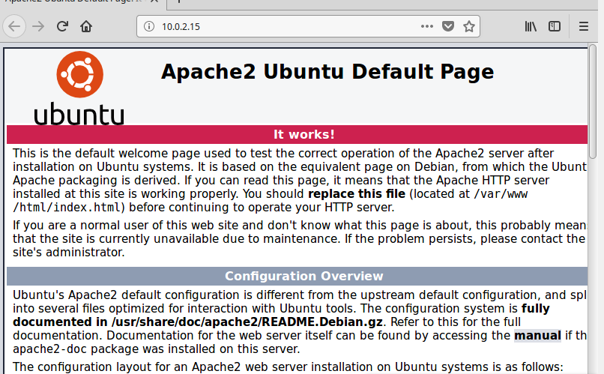

3. Apache каждому пользователю свои конфигурационные файлы редактировать не даёт. Поэтому нужно либо разрешить изменение этих файлов своему пользователю через chmod, либо выполнять все настройки используя sudo. Далее поменяйте в /etc/apache2/ports.conf либо /etc/apache2/httpd.conf строчку Listen 80 на Listen 8080.

Ещё в /etc/apache2/sites-available/default строчку <VirtualHost *:8080> После этого выполните service apache2 restart, чтобы все изменения заработали

4. Проверим через браузер возможность работы через нестандартный порт, вбив адрес localhost:8080 либо 127.0.0.1:8080

6. Найдите на хост машине файл hosts. Там необходимо дописать 3 строчки

8. А вот и тест сайта с браузера машины-хоста

Контрольные вопросы

1. Что такое веб-сервер и для чего нужна эта программа?

Веб-сервер – это программный комплекс, который принимает запросы HTTP и выдает HTTP ответы вместе с данными или в другом формате.

1. Что такое рабочая директория веб-сервера?

Рабочая директория веб-сервера – это папка, где хранятся файлы необходимые для отработки запросов.

1. Основные настройки сервера Apache. Файл настроек.

Ports.conf/Httpd.conf - файл конфигурации сервера, который содержит основное техническое описание работы демона. (Listen – порт сервера).

Access, conf - файл конфигурации доступа, который содержит информацию о том, кто имеет право осуществлять доступ к серверу.

Srm.conf – это карта ресурсов сервера, указывает демону HTTPd порядок предоставления файлов.

1. Что такое виртуальные хосты веб-сервера? Как настроить их в Apache?

Виртуальный хост – отдельный сайт или домен, обслуживаемые веб-сервером. Они настраиваются через редактирование соответствующих файлов.

1. Что такое файл hosts, где он находится в Windows и Linux, какой его формат и для чего он нужен?

hosts – это текстовый файл, который содержит базу данных доменных имен, используется для их трансляции в сетевые адреса узлов.

Windows: Windows/System32/drivers/etc/

Linux: /etc

1. Какова основная структура HTML-файла?

<!DOCTYPE html> - обозначение html файла

<html> (тег html файла)

<head> (тег, в теле которого описываются свойства страницы, правила отображения, стили, скрипты, подключаемые файлы)

</head>

<body> (тело страницы, ее содержание)

</body>

</html>